Presseinformation

25 Jahre Vision Components

Vision Components, der Embedded-Vision-Pionier aus Ettlingen, begeht 2021 sein 25-jähriges Jubiläum. Als angemessenen Einstieg in die Feierlichkeiten gab es gleich zum Jahresanfang eine bedeutende Produktpremiere: das aktuell weltweit kleinste Embedded-Vision-System VC picoSmart. Das Jubiläumsjahr soll weiter gefeiert werden mit einer Webinar-Reihe und einem Hackaton unter dem Motto: „Das muss doch besser gehen“ – eine Denkhaltung, die für die Entwicklungsarbeit im Unternehmen schon immer typisch war.

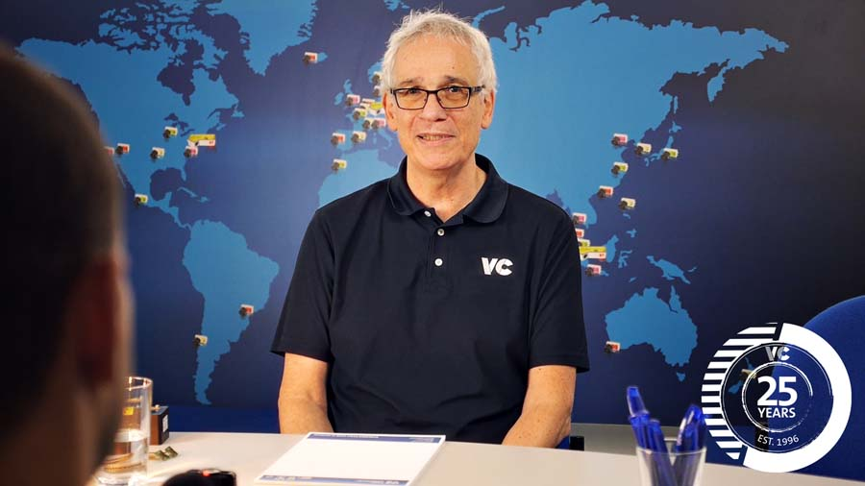
Bild: Vision Components fertigt seit 25 Jahren Embedded-Vision-Technologie und war damit dem Trend weit voraus; im Bild: Gründer und Geschäftsführer Michael Engel

Geschäftsführer Michael Engel hatte 1995 die weltweit erste industrietaugliche intelligente Kamera entwickelt und präsentiert. Mit der Firmengründung im Folgejahr und dem Einstieg in die Serienfertigung prägte er den Markt für industrielle Bildverarbeitung nachhaltig. Die frei programmierbaren Kameras verschafften OEMs große Flexibilität in der Entwicklung maßgeschneiderter Lösungen für alle denkbaren Vision-Anwendungen. Viele Aufgaben konnten nun platzsparend ohne Bildverarbeitungscomputer und Schaltschränke gelöst werden. Der ersten Generation Smartkameras ließ Vision Components bald die nächsten wegweisenden Innovationen folgen, darunter die ersten intelligenten Vision-Sensoren und Embedded-3D-Laserprofilsensoren. Jüngst präsentierte der Hersteller das Miniatur-Embedded-Vision-System VC picoSmart, voll funktionsfähig, mit sämtlichen Komponenten für Bildeinzug und -verarbeitung, inklusive FPGA und FPU, und so klein wie ein herkömmliches Bildsensormodul. Zudem ist Vision Components heute auch führend in der Entwicklung und Fertigung von MIPI-Kameramodulen für flexible Embedded-Vision-Designs auf Basis von Einplatinencomputern; hier bietet das Unternehmen die größte Sensorvielfalt, Treiber und leistungsstarkes Zubehör für eine schnelle erfolgreiche Inbetriebnahme. Bei allen Produkten ist die Langzeitverfügbarkeit für kommerzielle Projekte gewährleistet.
Mehr Informationen: https://www.vision-components.com/de/unternehmen/

Bilder: | engel_michael_25years | Zeichen: | 1881
Dateiname: | 202103047_pm_25_jahre_vc_de | Datum: | 19.05.2021
Über Vision Components
Die Vision Components GmbH ist ein führender internationaler Hersteller von Embedded-Vision-Systemen. Die frei programmierbaren Kameras mit integrierten leistungsstarken Prozessoren führen eigenständig Bildverarbeitungsaufgaben aus, ohne dass sie dafür einen zusätzlichen Computer benötigen. Vision Components bietet OEMs vielseitige Linux-basierte Embedded-Systeme für die 2D- und 3D-Bildverarbeitung an, wahlweise als Platinenkamera oder mit Schutzgehäuse. Zudem steht ein wachsendes Sortiment an ultrakompakten MIPI-Kameraplatinen zum Anschluss an eine Vielzahl verschiedener CPU-Boards zur Verfügung. Darüber hinaus bietet Vision Components Software-Bibliotheken und entwickelt auf Wunsch Sonderlösungen, wobei das Expertenteam auf umfangreiche Kenntnisse und über 20 Jahre Erfahrung mit Imaging-Anwendungen bauen kann. Das Unternehmen mit Sitz in Ettlingen wurde 1996 von Michael Engel, dem Erfinder der ersten industrietauglichen intelligenten Kamera, gegründet. Es folgten weitere Weltpremieren, wie die ersten intelligenten Vision-Sensoren und der erste Embedded-3D-Laserprofilsensor. Vision Components unterhält heute Vertriebsbüros in den USA und Japan und arbeitet mit lokalen Partnern in über 25 Ländern zusammen, um weltweit Kundennähe und qualifizierte Fachberatung zu gewährleisten.

Kontakt:  Vision Components GmbH  Jan-Erik Schmitt  Ottostraße 2  76275 Ettlingen  Tel.: 07243 / 2167-0  E-Mail: schmitt@vision-components.com  Internet: www.vision-components.com | gii die Presse-Agentur GmbH  Immanuelkirchstraße 12  10405 Berlin  Tel.: 030 / 538 965-0  E-Mail: info@gii.de  Internet: www.gii.de

